รางวัล เกียรติบัตร การเชิดชูเกียรติ ได้รับการยกย่อง
ศูนย์ส่งเสริมการเรียนรู้ระดับอำเภอเมืองร้อยเอ็ด

ศูนย์ส่งเสริมการเรียนรู้ระดับอำเภอเมืองร้อยเอ็ด
เป็นสถานศึกษาดำเนินงานด้านการป้องกันและแก้ไขปัญหายาเสพติดดีเด่น
ประจำปี 2567 ศึกษาธิการจังหวัดร้อยเอ็ด

ศูนย์ส่งเสริมการเรียนรู้ระดับอำเภอเมืองร้อยเอ็ด รางวัลเสมา ป.ป.ส. ประเภทผลงานดีเด่น ระดับทอง ตามโครงการสถานศึกษาสีขาวปลอดยาเสพติดและอบายมุข ปีการศึกษา 2565 ดีเด่น กระทรวงศึกษาธิการ

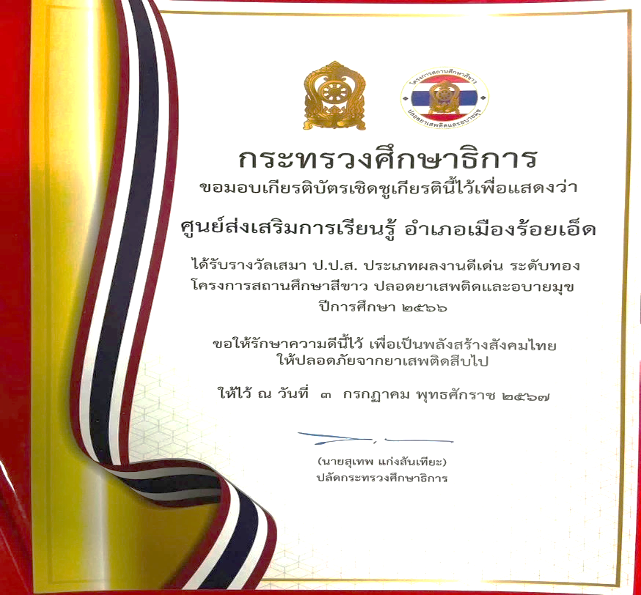

ศูนย์ส่งเสริมการเรียนรู้ระดับอำเภอเมืองร้อยเอ็ด รางวัลเสมา ป.ป.ส. ประเภทผลงานดีเด่น
ระดับทอง ตามโครงการสถานศึกษาสีขาวปลอดยาเสพติดและอบายมุข ปีการศึกษา 2566 ดีเด่น กระทรวงศึกษาธิการ

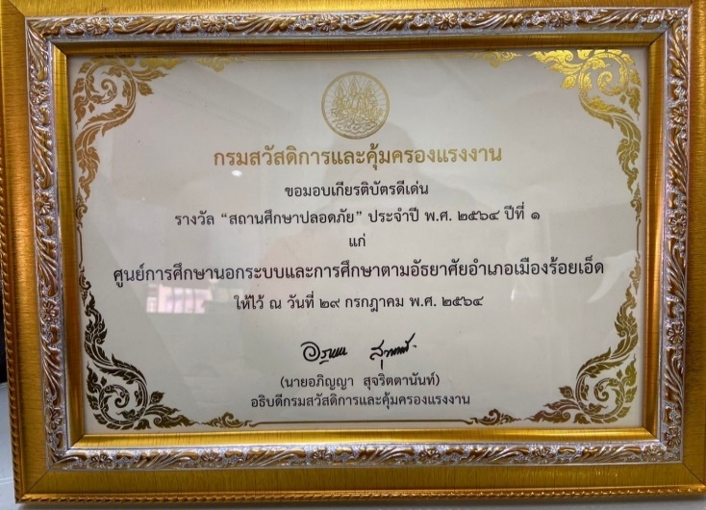

รางวัล สถานศึกษาปลอดภัยดีเด่น ปีที่ 1 ประจำปี 2564 กรมสวัสดิภาพและคุ้มครองแรงงาน

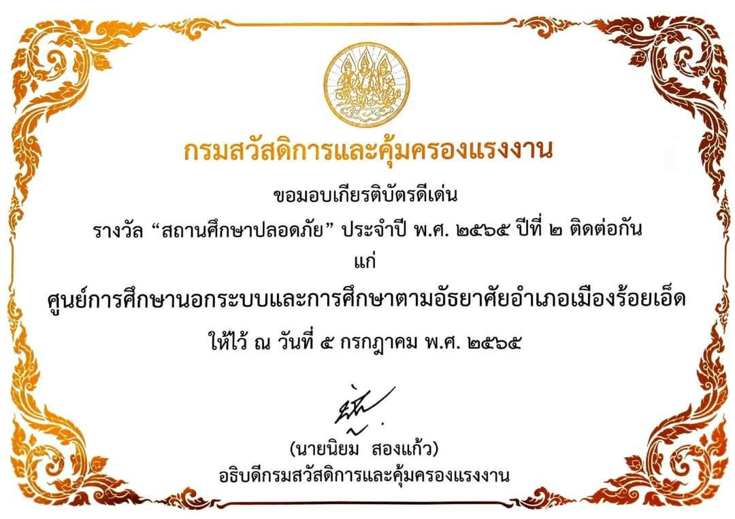

รางวัลสถานศึกษาปลอดภัยดีเด่น ปีที่ 2 ประจำปี กรมสวัสดิการและคุ้มครองแรงงาน

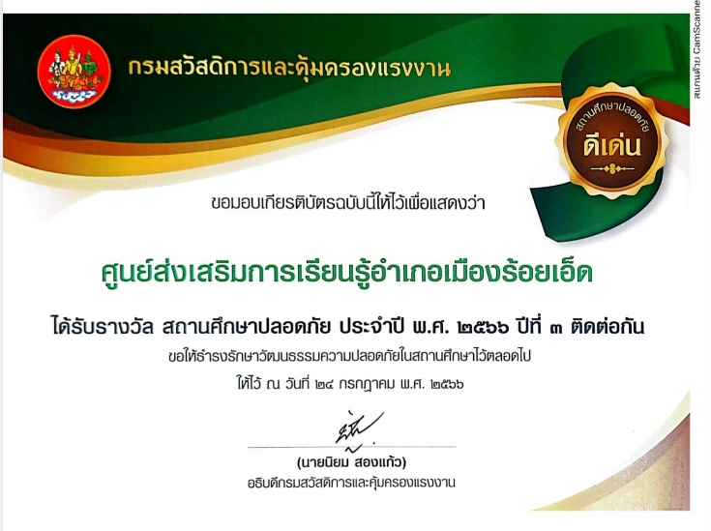

รางวัลสถานศึกษาปลอดภัยดีเด่น ปีที่ 3 ประจำปี 2566 กรมสวัสดิการและคุ้มครองแรงงาน

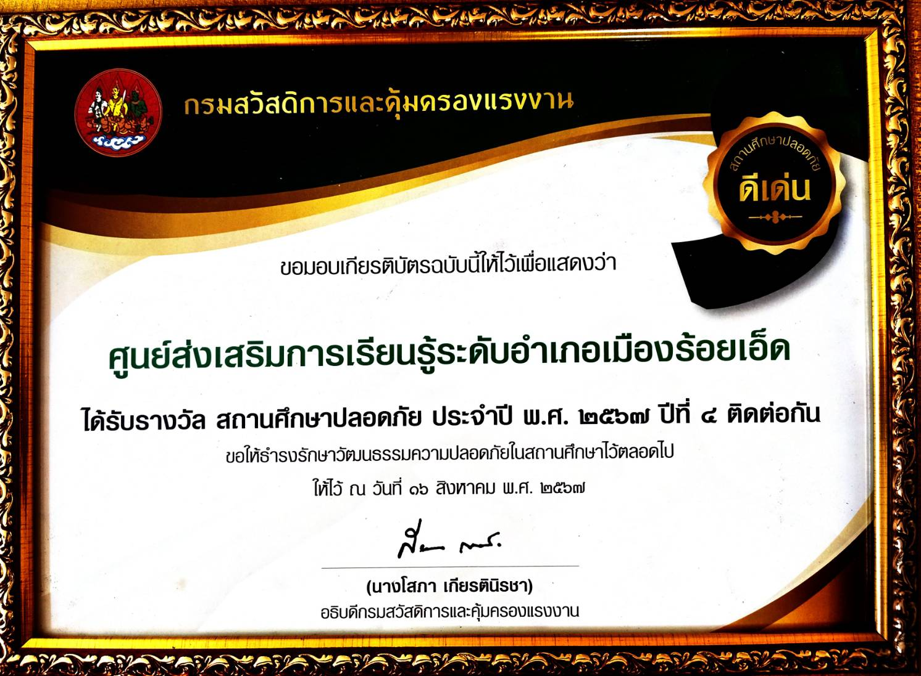

ศูนย์ส่งเสริมการเรียนรู้ระดับอำเภอเมืองร้อยเอ็ด ได้รับรางวัล “สถานศึกษาปลอดภัย”
ประจำปี พ.ศ.2567 ปีที่ 4 จากกรมสวัสดิการและคุ้มครองแรงงาน

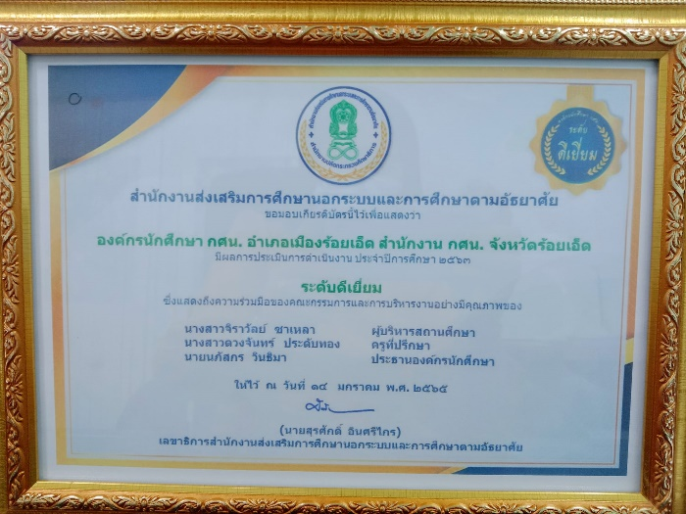

ระดับยอดเยี่ยม องค์กรนักศึกษา กศน.อำเภอเมืองจังหวัดร้อยเอ็ด สำนักงาน กศน.จังหวัดร้อยเอ็ด มีผลการประเมินการดำเนินงาน ประจำปีงบประมาณ 2563

รางวัล ระดับยอดเยี่ยม องค์กรนักศึกษา กศน.อำเภอเมืองจังหวัดร้อยเอ็ด สำนักงาน กศน.จังหวัดร้อยเอ็ด มีผลการประเมินการดำเนินงาน ประจำปีงบประมาณ 2564

รางวัล ระดับยอดเยี่ยม องค์กรนักศึกษา กศน.อำเภอเมืองจังหวัดร้อยเอ็ด สำนักงาน สกร.จังหวัดร้อยเอ็ด
มีผลการประเมินการดำเนินงาน ประจำปีงบประมาณ 2565 โดย กรมส่งเสริมการเรียนรู้

ศูนย์ส่งเสริมการเรียนรู้อำเภอเมืองร้อยเอ็ด ได้รับรางวัล “องค์กรนักศึกษา สกร.ระดับอำเภอเมืองร้อยเอ็ด” ประจำปี พ.ศ.2566 จากกรมส่งเสริมการเรียนรู้

